深海回响2策划案-v4
目录：
1.游戏总览
2.流程概略
3.关卡设计
4.任务模式设计
5.敌人生成
6.角色设计
7.潜艇设计
8.资源和升级设计
9.敌人设计简要
10.美术风格参考

游戏总览
玩法：多人联机共斗，射击tps，合作驾驶(可选）

说明：以前作《深海回响》和《潜渊症》为蓝本，基本保留前作的玩法框架的同时，变为3D视角，扩展并部分更改玩法

游戏目标：以关卡制为探索基础，以精妙的关卡设计和多人合作机制来让玩家获得重复游玩的正反馈，并通过场景叙事和划分的多个深度区域逐步推进来揭秘剧情

流程概略
玩家通过在局外开始游戏进入局内，在局内收集资源结算回到局外，并在局外解锁养成来影响局内（资源养成循环）

局外：玩家基地处于行驶的潜艇之中，潜艇是涉及局外养成、剧情、开始游戏的重要场景

潜艇的各部分具体功能可查看：“深海”基地设计案（待翻版）（背景虽已经过两次更改，但是具体的功能区基本没有变化）

局内：游戏共有五个层带（五个区域），和现实中的海洋一样，分为上层带，中层带，深层带，深渊带，超深渊带，每个层带也拥有不同的群系（关卡美术风格）

DEMO阶段主要针对上层带和中层带一共设计出2-3个群系

可探索层带会随着局外养成的推进从而解锁，相关的剧情也会因此逐步呈现

玩家可在局外选择可探索层带中的关卡开始任务，进入关卡完成主要目标的同时，也可探索关卡获取资源或各种剧情文本、场景、物品

关卡的设计通常是总体趋于线性，也可在一些特殊的任务中设计半开放的任务关卡
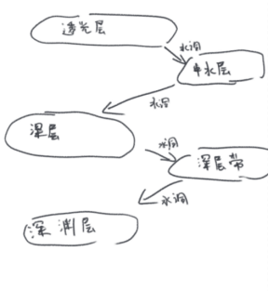

关卡设计
关卡的设计理念为固定地图+随机交互物品&地图元素+固定主要区域+随机其它区域划分

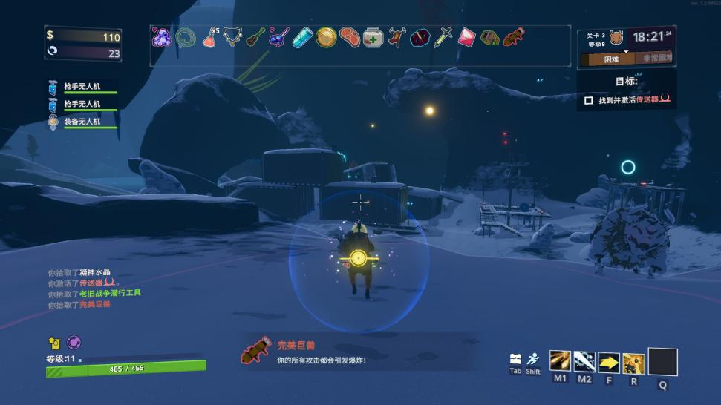

因为关卡设定于海洋环境，所以要着重地图的Y轴设计，在整体线性的关卡中设立迥异的高低差地形，以增加内部探索的复杂度

固定地图设计分为两个大类：淹没的旧人类时代建筑，自然地形

侧重建筑内部探索的关卡通常是趋于线性，适用于设计探索类的任务流程，而侧重自然地形探索的关卡更趋向于半开放的形式，更适用于防守、狩猎类型的任务流程

在固定设计的关卡框架中，会根据关卡所属层带，群系来根据兴趣点随机塞入交互物品和独特的地形元素，让玩家每次游玩任务的时候不会因为固定的物品摆放使流程趋于公式化，且增加了一定的不可预测性

每个关卡会固定划分主要目标所在的区域，但是在进入主要区域前的路线获得的体验是随机的

可能是全程畅通无阻，也可能是充满危险，也可能一切均未知（随机元素摆放带来的不可预测性）

任务模式设计

探索
以在关卡内收集特定资源，或完成设计的主要目标为核心的任务模式
任务路线趋于线性，且基本需要完整跟随任务路线探索才能达成任务目标

狩猎
击杀特定数量的特定敌对生物，或者击杀关卡内的BOSS生物
关卡规模趋于半开放，无特定的探索路线，但拥有强烈的任务目标导向

防守
防守任务玩家处于潜艇内，潜艇会检测到大量敌人围攻并评估为不安全状态
关卡一般处于开放海域，且潜艇处于海底，玩家可走出潜艇布置防御和使用潜艇上的设施武器
在围攻战中，会有大量敌人（均为在当前层带出现过的敌人）袭来，需要防守一定时间且潜艇未受到重创才判定任务成功

特殊
一般以线性探索为主，但与剧情高度绑定的任务
且会出现与此群系诞生强相关的BOSS区域
其余流程与探索任务几乎无异

DEMO阶段可先部分设计两种任务模式的关卡（探索必需）

敌人生成
在关卡中，敌人一共有三种生成方式

固定敌人：固定在地图兴趣点的敌人，只会在兴趣点周围进行小范围的移动，数量较多
游荡敌人：在一些地图兴趣点中会生成朝一定路径往返的敌人，数量较少
增援：敌人会察觉当前关卡中玩家的存在，每隔一段时间在玩家周围生成大量敌人

角色设计

操作
在XZ平面移动，Y方向跳跃和浮潜，常速
按空格键从地面上跳起，按住空格键上浮，按住c键下潜
因为水下环境，所以垂直方向的起跳和下落速度比较缓慢
可翻越一定高度的物体
shift加方向键可以朝某向水平游动，改变自己不着地时的水平位置，可以配合上浮下潜使用（此时输入产生的速度只是改变方向，大小不是水平垂直两方向的矢量合成）
上浮，下潜和shift游动需要耐力，耐力需要妥善管理，这样才能在遭遇战中灵活移动躲避敌人攻击

职业
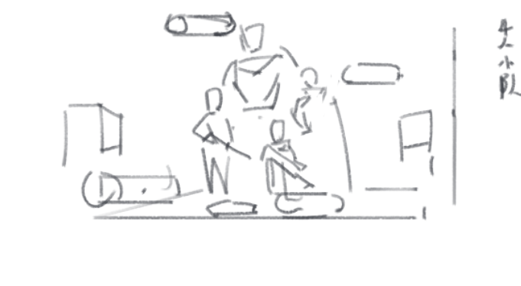
玩家选择初始职业的范例界面
游戏中为四人小队，共设有船长、工程师、射手、医生四种职业，玩家不可选择重复的职业
游戏内通过特有道具来区分各角色职业的功能划分，赋予其应对特定场景的优势和劣势

船长：驾驶潜艇，可携带不同的小队信标为队伍带来加成
工程师：维修潜艇，可携带功能各异的炮塔和建筑提供支援
射手：操作潜艇武器，可携带伤害型道具增强火力
医生：激活潜艇医疗室，可携带不同的药剂强化队友或削弱敌人

武器和道具
角色可在快捷栏携带快速使用一件主要武器、两件职业道具和一件关卡道具
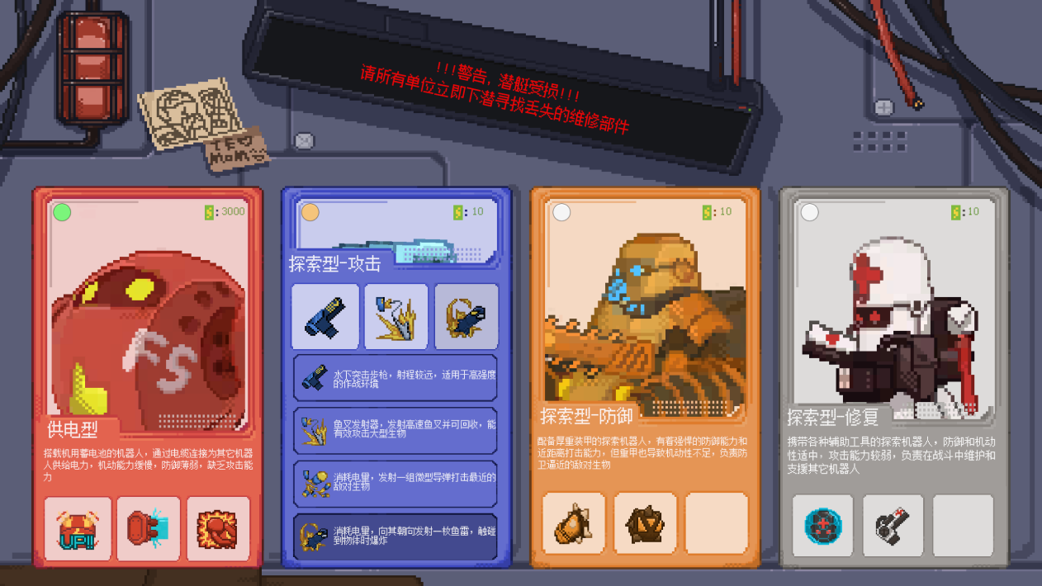
《深海回响》的配置界面
模块枪作为游戏中的主要武器，会根据其射弹形式分出多种基础模式，玩家可根据职业定位来选择补足自身职业的劣势，或者更加取定位长处来做到扬长避短
模块枪还可以随局外养成推进解锁更多的模块位装备和更多的武器模块，模块可以为模块枪带来不同的增幅效果，玩家可根据自己的理解组合出一套适合自身的模块build
更多详细可查看武器设计框架
职业道具根据玩家所选职业的定位赋予不同的其特有道具（类似技能），职业道具需要消耗电力使用，并设置了一定的使用次数，玩家回到潜艇或拾取相应的道具即可恢复职业道具的使用次数
关卡道具是分布在关卡之中的通用道具，所有玩家均可拾取，关卡道具为一次性使用，且可以为玩家提供不同的效果，关卡道具的神奇作用往往能帮助玩家扭转战局

随着游戏进度的推进，会解锁更多模块枪的基础模式、模块和职业道具作为局外升级的一部分，它们可在局外通过资源解锁使用
职业道具范例（非全部）：

船长：
小队信标：大部分信标为被动加成，为小队提供属性（能量上限、速度、生命上限等），有些信标则可以主动触发，带来强力的支援效果（内置冷却也很长）
工程师：
炮塔：在地图放置效果各异的炮塔，炮塔拥有血量会被敌人击毁，工程师部署炮塔后还能靠近炮塔收回
特殊装置：放置一个无法收回的装置，在范围内可为玩家提供加成
射手：
导弹：发射可追踪敌人的导弹造成小范围的爆炸伤害
鱼雷：制定方向发射一枚鱼雷，触碰到敌人或发射一段时间会造成大范围的爆炸伤害
医生：
药剂：医生可为枪械换上特制的药剂子弹，可发射作用于队友的强化子弹或削弱敌人的子弹
喷雾：以自身为中心扩散大量的作用于敌人的削弱药剂

关卡道具范例（以大类示例、非全部）：
回复装置（治疗针、电池）：回复玩家的血量或电量的道具
充能装置：回复玩家的职业道具使用次数的道具
伤害装置：对指定目标造成高额单体或者范围伤害的道具
牵扯装置：控制目标，限制其行动能力的装置

角色属性
角色有若干基本属性，不同的职业拥有不同的属性数值，且有其优势项和劣势项
角色属性的设计和数值可查看以下文档和相关数值表
基础属性

潜艇设计
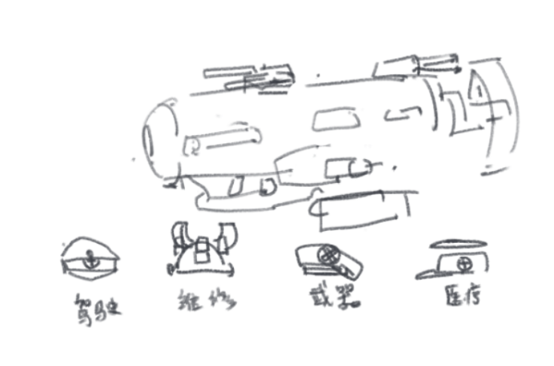
在执行任务需要潜艇时，不同功能区需要所有玩家角色各司其职，来让潜艇成功运作

潜艇外部可装备炮台等武器，用于在部分任务模式中获得优势
各功能区可在局外用局内收集到的资源来升级，从而增强功能区为玩家带来的增益
潜艇功能区一览（待定）：
驾驶舱：任务内操作潜艇，每次升级可塞入更多的小队信标至驾驶舱中，从而为队伍带来更多的增幅
工程港：任务内可操作潜艇外部的炮台，维修潜艇，升级可解锁其它功能区的升级
医疗室：任务内为玩家在潜艇内提供生命回复，升级可以增加回复速度，提供潜艇内急救等功能
武器站：任务内可补充玩家的弹药和职业道具，升级可缩短生成补给的时间
基地的功能已集成至潜艇中，所以潜艇设计即为基地设计
“深海”基地设计案（待翻版）

资源和升级设计
玩家升级的资源需要在局内关卡中收集或者完成任务获取
玩家在局内关卡收集资源的方式共有以下几种
关卡内可交互物体收集
关卡内敌对生物击杀获取

玩家的局外养成与潜艇的各功能区密切相关，各个功能区拥有不同的养成设计
工程港：
解锁其它功能区的升级，解锁职业道具
驾驶舱：
解锁小队信标，解锁更多的驾驶舱信标槽位
医疗室：
解锁药剂
武器站：
解锁模块，解锁模块枪基础形态

敌人设计
游戏中的敌人以通用的基础敌人和群系特有敌人组合，在减少设计的同时增加各关卡群系的特点
敌人设计分为以下类别
近战敌人：主动接触伤害玩家的敌人类别 例：狮子鱼（碰到伤害），双髻鲨（撞击），石斑鱼（撞击）
远程敌人：能够通过远距离的交互伤害玩家的敌人类别 例：射水鱼（狙击枪）、蝠鲼（炮）
陷阱敌人：玩家接触或靠近才会被攻击的敌人类别 例：博比特虫（限制移动，地刺）
BOSS敌人：以现实中的大型海洋生物为基础，结合上述三种类别设计的特殊敌人
相关群系的特有敌人可查看生物群系设计

美术风格参考
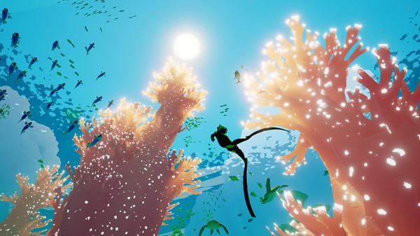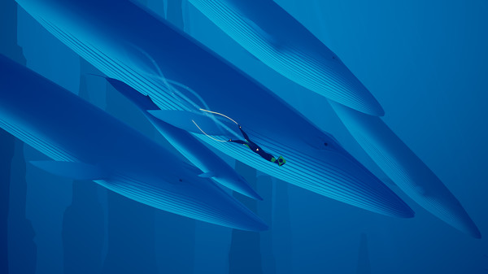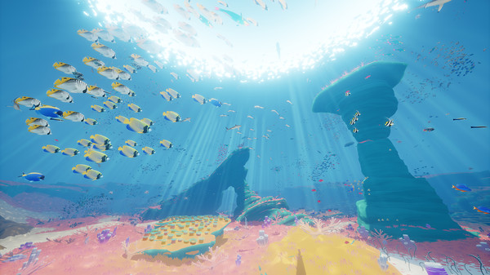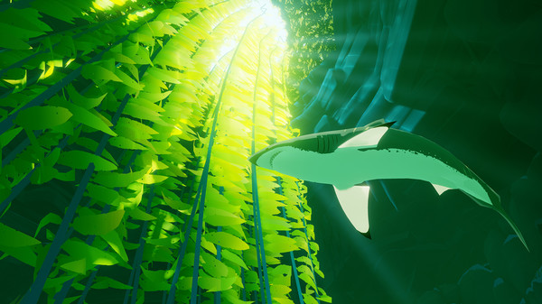
参考智慧之海abzu，主美倾向的画面表现

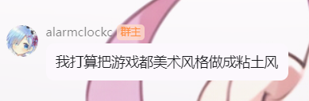
主美新一轮的最高指示
https://www.bilibili.com/video/BV1qf4y1z7TJ/?spm_id_from=333.337.search-card.all.click

